# Docentenaanwijzingen.

Doelgroep: vwo wiskunde B, leerjaar 4, introductie goniometrische functies.

Voorkennis: goniometrische berekeningen in rechthoekige driehoeken, SOS CAS TOA, omtrek van een cirkel.

Activeren voorkennis SOSCASTOA uit de onderbouw is misschien nodig als er in de vierde klas nog geen aandacht aan is besteed.

### Aanleiding

We hebben de ervaring dat hoe je het ook probeert uit te leggen de goniometrie bij leerlingen moeilijkheden oplevert.

De overstap van goniometrische verhoudingen in (rechthoekige) driehoeken naar de definitie op de eenheidscirkel en vervolgens naar functies, die van hoeken in graden naar hoeken in radialen, het gebruik van de eenheidscirkel, … zijn slechts enkele van deze moeilijkheden.

### Doel

Dit materiaal wil de weg hier naar toe plaveien. Daartoe hebben we een aantal lessen ontworpen rond de reuzenraderen overal ter wereld. De een nog groter dan de ander. Aan de hand hiervan passeren allerlei vragen de revue die later simpelweg gekopieerd worden naar de eenheidscirkel. We starten vanuit de definities die leerlingen kennen uit de onderbouw. Na een oriëntatie op het fenomeen reuzenrad onderzoeken we de plaats van de gondel afhankelijk van de tijd, we kijken naar de afgelegde weg van de gondel. We maken grafieken van de hoogte van de gondel als functie van de tijd en als functie van de draaihoek en we onderzoeken welke formule hier bij hoort. We breiden de hoeken van 0 tot 90 uit naar hoeken van 0 tot 360. Begrippen als evenwichtsstand, amplitude en periode komen aan bod. Vervolgens maken we de overstap naar radialen.

Afhankelijk van de beschikbare tijd en hoeveel je rondom deze reuzenraderen wil doen denken we aan een tijdsinvestering van 4 tot 6 lessen. De tijdsinvestering win je dubbel en dwars terug. Leerlingen hebben een levendig beeld opgebouwd van sin en cos op de eenheidscirkel alias het reuzenrad.

*Door de goniometrie op een andere manier te introduceren, waarbij een groter beroep op eigen denkvermogen van de leerlingen wordt gedaan, creëren we een dieper begrip van de onderhavige materie bij leerlingen.*

De focus ligt op een introductie die vanzelf aanleiding geeft tot een bredere definitie van sinus en cosinus. Deze introductie zou voorafgaand aan het goniometriehoofdstuk van elke methode in klas 4 gebruikt kunnen worden.

### Deelaspecten die aan bod komen

Graden <-> radialen

Eenheidscirkel

Exacte-waarden-cirkel

Functiebegrip in de goniometrie

Goniometrische vergelijkingen, meervoudige oplossingen

Periodiciteit, amplitude, periode, minimum, maximum, evenwichtsstand

Hoeksnelheid en baansnelheid

Grafieken tekenen en formules maken

Hierop aansluitend geven de wiskundemethodes Moderne Wiskunde (hoofdstuk 7) en Getal en Ruimte (hoofdstuk 6) meer oefening en een meer formele aanpak.

### Uitbreidingsmogeljkheden:

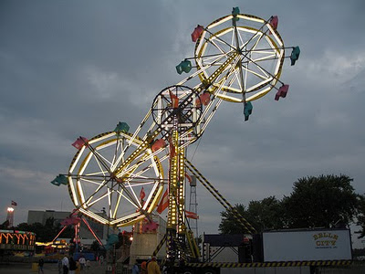Differentiëren van goniometrische functies

Verdiepingsactiviteiten: Lissajoux figuren, double Ferris Wheel (samengestelde cirkelbewegingen).

Hier is ook mooi op aan te sluiten bij het differentiëren van goniometrische functies met vragen als: waar is de verticale snelheid het grootst bij een Ferris Wheel, en hoe zit dat bij het double Ferris Wheel.

(doldraaien.tns)

### Voor in de klas.

Er is een ppt met een overzicht van enkele, en in ieder geval de grootste, reuzenraderen.

Er zijn voor de TI-Nspire grafische rekenmachine enkele .tns bestanden die een dynamische introductie geven bij de overstap van reuzenrad naar grafiek van de hoogte als functie van de tijd.

Er zijn twee versies, een voor de TI-84 en de TI-Nspire.

Van een van de TI-Nspire bestanden is ook een schermfilmpje beschikbaar.

Al dit materiaal vind je via [www.leergangwiskunde.nl](http://www.leergangwiskunde.nl)

Ook is er een document met de antwoorden.

Ook kun je de auteurs benaderen: Josephine Buskes ([j.buskes@kandinsky.nl](mailto:j.buskes@kandinsky.nl)) en Epi van Winsen ([evwinsen@gmail.com](mailto:evwinsen@gmail.com))

Je zou ook kunnen beginnen met het volgende tweetal dia’s die een zeer open omgeving voor het stellen van vragen door leerlingen op kunnen leveren

:

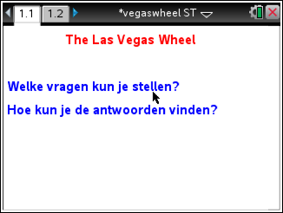 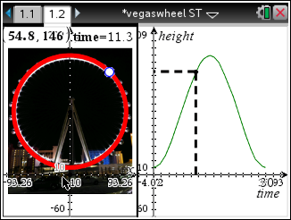

Mogelijke vragen zijn:

Hoe lang duurt één ronde?

Hoe duur is één rondje?

Wat is de maximale hoogte?

Hoe groot is de diameter?

Hoe groot is de straal?

Op welke hoogte stap je in een gondel in?

Welke formule hoort er bij de grafiek?

Hoeveel mensen gaan er in één gondel?

Welke snelheid heeft een gondel?

Hoeveel gondels zitten er totaal op het Wheel?

### Proefwerkopgave bij de reuzenraderen

Opgave

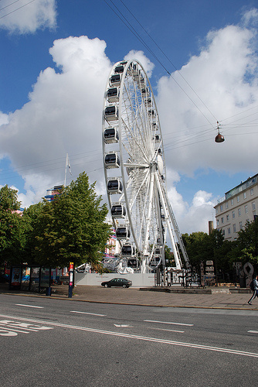In Kopenhagen staat een reuzenrad waarvan het hoogste punt op 50 m hoogte ligt. Je stapt in op 0 m hoogte, dus op straatniveau.

Een ritje in dit reuzenrad met zijn 36 gondels duurt precies 12 minuten. Volgens de folder is er tijd genoeg voor een mooi uitzicht en het maken van foto’s.

2p a Bereken de snelheid van de gondels bij het in- en uitstappen.

3p b Bereken de hoogte van de gondel 3 minuten na het instappen.

4p c Bereken op welke tijdstippen (minuten en seconden nauwkeurig) de hoogte van de gondel 40 meter is.

3p d Bereken de draaisnelheid van dit reuzenrad in graden/minuut en in radialen/minuut.

(2 decimalen)

3p e Geef een formule voor de hoogte van een gondel van dit reuzenrad die de juiste grafiek oplevert op een rekenmachine waarbij de hoek staat ingesteld op radialen.

2p f Iemand is zes gondels na jou ingestapt. Geef een formule voor de hoogte van deze gondel die de juiste grafiek oplevert op een rekenmachine waarbij de hoek staat ingesteld op radialen.

Opgave voor inhalers

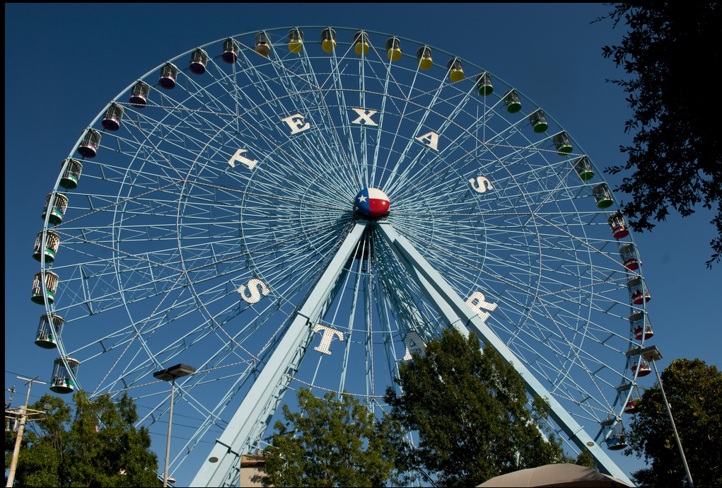In Dallas (TX) staat een reuzenrad waarvan het hoogste punt op 64 m hoogte ligt. Je stapt in op 8 m hoogte.

Een ritje in dit reuzenrad met zijn 44 gondels duurt precies 20 minuten.

Volgens de folder is er tijd genoeg voor een mooi uitzicht en het maken van foto’s.

2p a Bereken de snelheid van de gondels bij het in- en uitstappen.

3p b Bereken de hoogte van de gondel 4 minuten na het instappen met behulp van een geschikte driehoek.

4p c Bereken op welke tijdstippen (minuten en seconden nauwkeurig) de hoogte van de gondel 40 meter is.

3p d Bereken de draaisnelheid van dit reuzenrad in graden/minuut en in radialen/minuut.

(2 decimalen)

3p e Geef een formule voor de hoogte van een gondel van dit reuzenrad die de juiste grafiek oplevert op een rekenmachine waarbij de hoek staat ingesteld op radialen.

2p f Iemand is vier gondels na jou ingestapt. Geef een formule voor de hoogte van deze gondel die de juiste grafiek oplevert op een rekenmachine waarbij de hoek staat ingesteld op radialen.